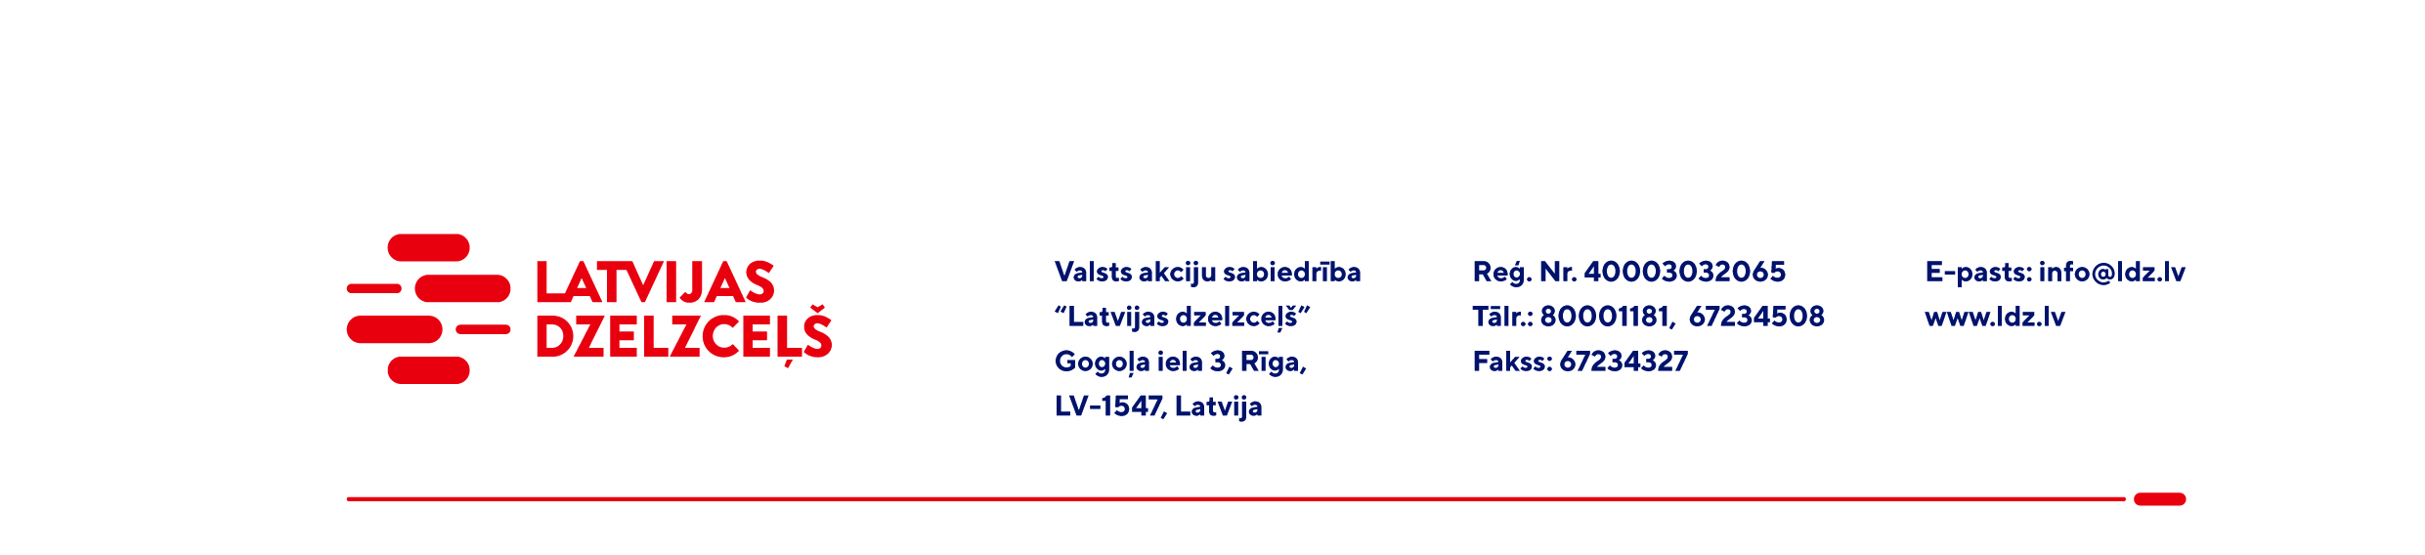

UZAICINĀJUMS PIEDĀVĀJUMA IESNIEGŠANAI TIRGUS IZPĒTEI

VAS „Latvijas dzelzceļš” Elektrotehniskā pārvalde veic tirgus izpēti “Mazās mehanizācijas līdzekļu un to izejmateriālu un rezerves daļu iegāde, tehniskā apkope, diagnostika un remonts” (turpmāk – tirgus izpēte).
Tirgus izpētes priekšmets un apjoms: Mazās mehanizācijas līdzekļu un to izejmateriālu un rezerves daļu, turpmāk – Prece, iegāde, tehniskā apkope, diagnostika un remonts, turpmāk – Pakalpojums, saskaņā ar specifikāciju (1.pielikums).
Preces iegādes un Pakalpojuma izpildes termiņš: līdz 2024.gada 31.decembrim.
Samaksas nosacījumi: pēc Preces vai Pakalpojuma saņemšanas, 30 (trīsdesmit) kalendāro dienu laikā no Preces pavadzīmes – rēķina vai dokumenta par Pakalpojuma izpildi abpusējas parakstīšanas dienas.
Preces garantijas termiņš: saskaņā ar Preces ražotāja noteikto garantijas termiņu no Preces pavadzīmes – rēķina abpusējas parakstīšanas dienas.
Pakalpojuma garantijas termiņš: veiktajiem Pakalpojumiem un Pakalpojuma izpildē izmantotajiem materiāliem maksimāla iespējama, bet ne mazāk kā 6 mēneši no dienas, kad abpusēji parakstīts Pakalpojuma pieņemšanas dokuments.
Piedāvājuma cenā (2.pielikums) jābūt iekļautiem absolūti visām izmaksām, kas saistītas ar:
- preces pārdošanu, t.sk., preces cena, personāla un administratīvās izmaksas, muitas, dabas resursu, sociālais u.c. nodokļi (izņemot PVN) saskaņā ar Latvijas Republikas tiesību aktiem, pieskaitāmās izmaksas, ar peļņu un riska faktoriem saistītās izmaksas, neparedzamie izdevumi u.tml.;
- pakalpojuma izpildi, ņemot vērā specifikācijā noteikto t.sk. pakalpojuma organizēšanas izmaksas, mehānismu ekspluatācijas izdevumi, personāla un administratīvās izmaksas, muitas, dabas resursu, sociālais u.c. nodokļi (izņemot PVN) saskaņā ar Latvijas Republikas tiesību aktiem, apdrošināšanai pieskaitāmās izmaksas, ar peļņu un riska faktoriem saistītās izmaksas, neparedzamie izdevumi u.tml.
Piedāvājumu pretendents var iesniegt tikai par visu tirgus izpētes priekšmetu kopumā pilnā apjomā.
Lūdzam Jūs līdz 2023.gada 14.jūlijam iesniegt Piedāvājumu ar paraksttiesīgās personas parakstu VAS “Latvijas dzelzceļš” Elektrotehniskajai pārvaldei, Gogoļa ielā 3, Rīgā, LV-1547, vai elektroniskā formā (parakstītu un ieskenētu kopijas formā vai parakstītu ar drošu elektronisko parakstu), nosūtot uz e-pastu: ep@ldz.lv.
Kontaktpersona: 29532285.
Šīs tirgus izpētes mērķis ir izvērtēt situāciju tirgū, apzināt finansiālajām iespējām atbilstošu preci iegādi utt., un šis uzaicinājums piedāvājuma iesniegšanai nerada tā saņēmējam un LDz pienākumu nākotnē slēgt darījumu par Tirgus izpētē noteikto priekšmetu. Tirgus izpētes rezultāti netiks oficiāli publicēti/paziņoti.
Uzaicinājumā minētos personas datus to saņēmējs drīkst apstrādāt tikai saskaņā ar Fizisko personu datu apstrādes likuma prasībām.
Pielikumā:
1.pielikums - Specifikācija;
2.pielikums - Piedāvājums tirgus izpētei /forma/.

